Система “Ліцензування”. Короткий опис варіантів використання
Версія <1.0>

Лист змін
Дата | Версія | Опис | Автор
<15/бер/19> | <1.0> | Звіт про виконання лабораторної роботи № 3 | В. Р. Дубець

Зміст
1. Структуризація варіантів використання 4
2. Реєстр варіантів використання 6
3. Конкретизація варіантів використання 7
3.1 P1. Надання інформації 7
3.2 P2. Видача довідки 7
3.3 P3. Видача ліцензії 7
3.4 M1. Отримання інформації про ліцензіата 7
3.5 M2. Обробка даних. 8
3.6 M3. Відправлення даних Ліцензіару 8
3.7 L1. Видача ліцензії 8

Короткий опис варіантів використання

Структуризація варіантів використання
Аналіз варіантів використання виявив наступні взаємозв‘язки.
1. Варіант використання «Надання інформації» дуже простий, та складається з двох основних частин: Ліцензіат надає ПІБ та номер телефону (див. рис. 1).
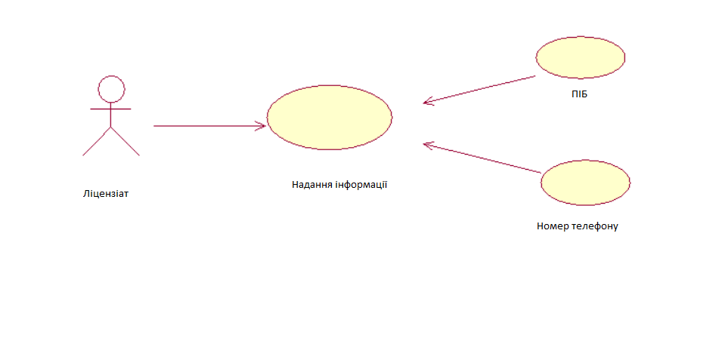
Рис. 1. Узагальнення варіантів використання надання інформації.
2. Варіант використання «Обробки інформації про ліцензіата» містить досить просту логіку. Для початку ліцензіат надає інформацію про себе. Якщо інформація введена коректно, то Програма отримує дані про Ліцензіата, та обробляє її, а згодом відправляє її Ліцензіару. (див. рис. 2). 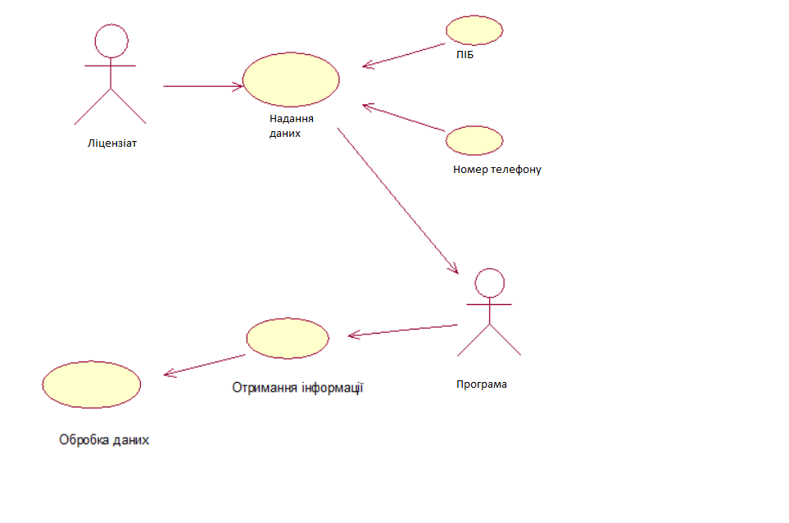
Рис. 2. Аналіз зв‘язків розширення та включення для варіантів використання обробки інформації.

3.Результат виконання роботи системи виглядає наступним чином: Ліцензіат відправляє дані. Програма отримує дані, обробляє їх та відправляє Ліцензіару. Ліцензіар отримує дані від програми та видає ліцензію.
Результуюча діаграма варіантів використання показана на рис. 3.

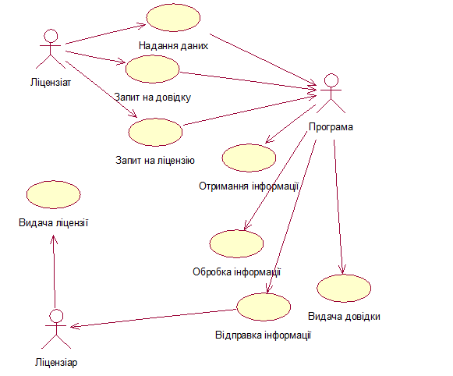
Рис. 3. Модифікована діаграма результатів системи

Реєстр варіантів використання
Табл. 1. Реєстр варіантів використання
Код | Основний актор | Назва | Формулювання
P1 | Ліцензіат | Надання даних | Ліцензіат вводить своє прізвище, ім’я та номер телефону.
P2 | Ліцензіат | Отримання довідки | Якщо реєстрація пройшла успішно, то ліцензіат може отримати довідку.
P3 | Ліцензіат | Отримання ліцензії | Якщо реєстрація пройшла успішно, то ліцензіат може подати заявку на отримання ліцензії.
M1 | Програма | Отримання інформації про ліцензіата | Якщо Ліцензіат ввів інформацію вірно, то програма отримає його дані.
M2 | Програма | Обробка даних. | Програма обробляє дані
M3 | Програма | Відправлення даних ліцензіару | Якщо дані введено вірно, то вона відправляє їх ліцензіару.
L3 | Ліцензіар | Видача ліцензії | Отримавши всю інформацію від Програми, Ліцензіар видає ліцензію

Конкретизація варіантів використання

P1. Реєстрація
P1 | Ліцензіат | Реєстрація | Ліцензіат вводить своє прізвище, ім’я та номер телефону
Основна діюча особа: Ліцензіат.
Інші учасники прецеденту: Програма
Зв‘язки з іншими варіантами використання: відсутні
Короткий опис.
Даний варіант використання дозволяє Ліцензіату зареєструватися в системі, реєстрація проходить у два етапи: ПІБ та номер телефону. Якщо Ліцензіат введе дані неправильно, то йому прийде повідомлення про те, що потрібно заново ввести інформацію.

P2. Голосове повідомлення
P2 | Ліцензіат | Отримання довідки | Якщо реєстрація пройшла успішно, то ліцензіат може отримати довідку.
Основна діюча особа: Ліцензіат.
Інші учасники прецеденту: Програма
Зв‘язки з іншими варіантами використання: відсутні
Короткий опис.
Даний варіант використання дозволяє Ліцензіату отримати довідку. Але, щоб Ліцензіат міг отримати довідку, він має бути зареєстрований в системі.

P3. Текстове повідомлення
P3 | Ліцензіат | Отримання ліцензії | Якщо реєстрація пройшла успішно, то ліцензіат може подати заявку на отримання ліцензії.
Основна діюча особа: Ліцензіат.
Інші учасники прецеденту: Програма
Зв‘язки з іншими варіантами використання: відсутні
Короткий опис.
Даний варіант використання дозволяє Ліцензіату отримати ліцензію. Але, щоб Ліцензіат міг отримати ліцензію, він має бути зареєстрований в системі.

M1. Отримання інформації про ліцензіата
M1 | Програма | Отримання інформації про ліцензіата | Якщо Ліцензіат ввів інформацію вірно, то програма отримає його дані.
Основна діюча особа: Програма
Інші учасники прецеденту: Ліцензіат.
Зв‘язки з іншими варіантами використання: відсутні
Короткий опис.
Програма починає працювати тоді, коли Ліцензіат вводить свої дані при реєстрації. У випадку, коли дані які ввів Ліцензіат коректні, то починає працювати Програма.

M2. Обробка даних

M2 | Програма | Обробка даних. | Програма обробляє дані
Основна діюча особа: Програма
Інші учасники прецеденту: Ліцензіат.
Зв‘язки з іншими варіантами використання: відсутні
Короткий опис.
Після отриманні даних, Програма сортує ці дані, при необхідності перенаправляє їх назад Ліцензіату, якщо вони не вірні, а в іншому випадку, він їх обробляє та передає Ліцензіару.

M3. Відправлення даних ліцензіару
M3 | Програма | Відправлення даних ліцензіару | Якщо дані введено вірно, то вона відправляє їх ліцензіару.
Основна діюча особа: Програма
Інші учасники прецеденту: Ліцензіат.
Зв‘язки з іншими варіантами використання: відсутні
Короткий опис.
Якщо вся інформація заповнена коректно, то програма відправляє її Ліцензіару, та надає інформацію ліцензіату щодо приводу надання ліцензії.

. Видача ліцензії
L3 | Ліцензіар | Видача ліцензії | Отримавши всю інформацію від Програми, Ліцензіар видає ліцензію
Основна діюча особа: Ліцензіар
Інші учасники прецеденту: Ліцензіат, Програма
Зв‘язки з іншими варіантами використання: відсутні
Короткий опис.
Отримавши всю інформацію про Ліцензіата від Програми, Ліцензіар видає ліцензію.

